软件工程课程设计
- 软件设计概要背景
随着社会工艺技术升级，人们消费观念也在不断改变。从前一件东西坏了大家想的是修理，而现在，社会风气趋于浮躁，东西坏了便买新，即使原先的产品还能正常使用。于是，针对社会上的这一现状，加上国家政府对环境保护的号召和资源再利用理论的逐渐渗透，我们计划建立一个废旧器械回收利用和维修平台，顺应时代引领潮流思想，因此开发这个产品是有社会价值与意义的。
- 软件模型
这次系统设计模式主要参考瀑布模型进行搭建（具体如下图）
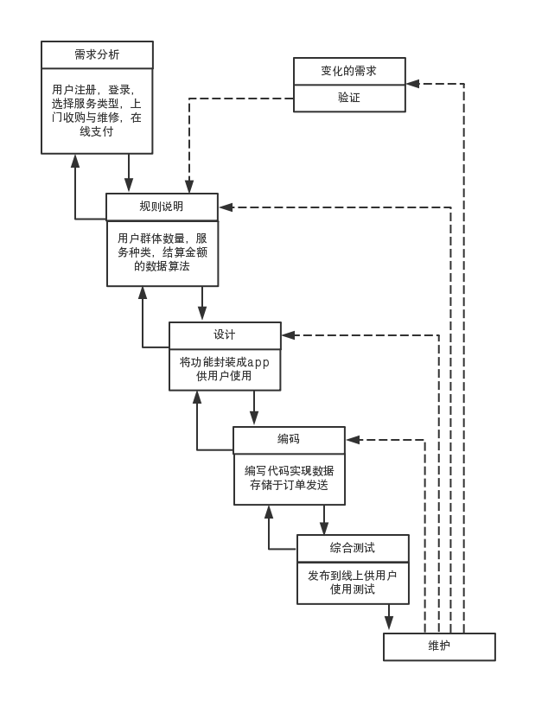
对软件的规格，设计的合理性需要在投入生产后，根据具体的用户数量、用户需求再对软件不断进行完善。拥有规范的设计为后面的修改提供基础。
- 可行性研究
（一）数据流图
由于本系统是基于用户所提交的需求二手产品，需要与仓库库存有一个同步，这里就需要考虑到仓库中是否有该产品，从而给用户反馈真实的库存信息。（具体如下图）
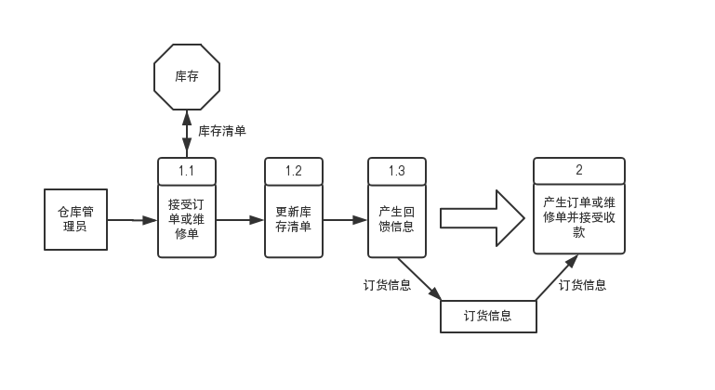
（二）数据字典
- 需求分析
- 总体设计
- 详细设计
- 实现
- 维护

